Удовлетворённость качеством образования
Диаграмма 13

Схема 1

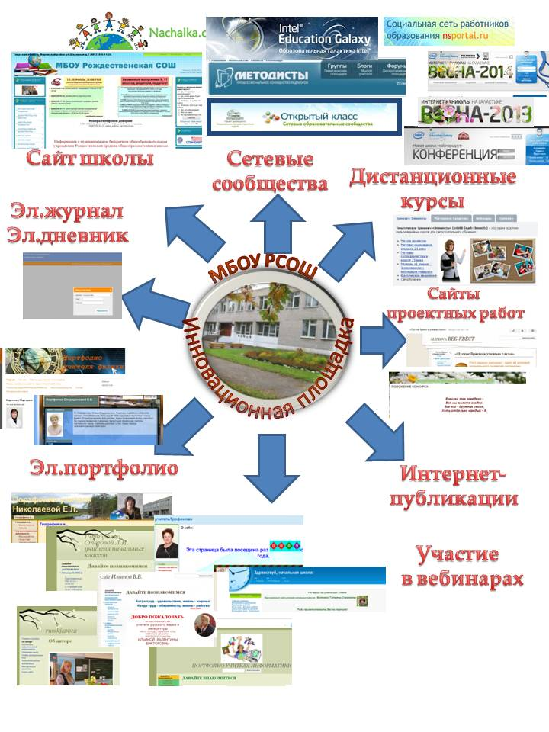

Схема 2

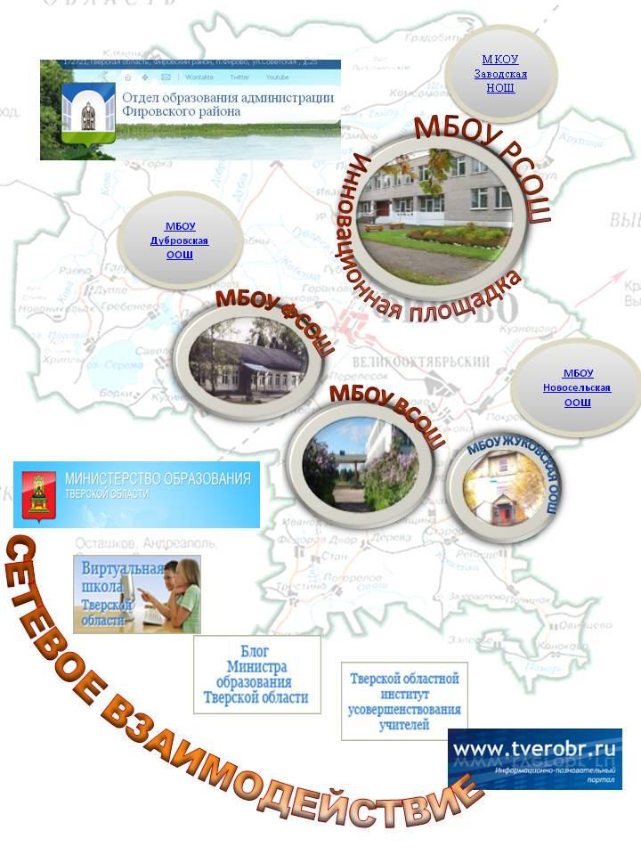

Повышение педагогического мастерства

Таблица 13

Тема | Уровень участия
ШМО  Планирование работы ШМО на 2013 – 2014 учебный год | «Круглый стол»:  - Планирование работы МО на 2013-2014 учебный год.  - Утверждение учебного плана на новый учебный год.  - Организация внеурочной деятельности в начальных классах.  - Уточнение тем по самообразованию педагогов
ШМО  «Проектная деятельность в начальной школе – требования новых ФГОС НОО» | «Круглый стол»:  - Учебный проект: планирование и реализация на уроках в начальной школе.  - Проектная деятельность во внеурочное время.
Учебно – методический семинар  «Построение урока «открытия новых знаний» в соответствии с ФГОС нового поколения» | Иванова Н.В. – «Особенности организации урока ОНЗ. Этапы урока: актуализация и фиксирование знаний и выявление места и причины затруднения»;  Стогова Л.И. – «Особенности организации урока ОНЗ. Этапы урока: первичное закрепление с проговариванием во внешней речи и рефлексия учебной деятельности на уроке».
Учебно – методический семинар  «Проектная деятельность - «Учимся сотрудничать» | Волкова Т.С. – «Учебный проект в начальной школе»;  Трофимова Т.Л. – «Проектная деятельность в рамках внеурочной деятельности»
Методический месячник в школе | Открытые уроки по русскому языку, математике, литературному чтению (см. ниже)
Школьная конференция исследовательских работ обучающихся 1 – 4 классов | - Исследовательские работы обучающихся 1 – 4 классов под руководством Волковой Т.С., Стоговой Л.И., Трофимовой Т.Л., Ивановой Н.В.
ШМО  Анализ работы МО | «Круглый стол»:  - Анализ работы за год.  - Задачи и планирование на новый учебный год.  - Итоги самоанализа работы педагогов за 2013 – 2014 учебный год.

Участие педагогов в муниципальных и окружных методических объединениях, семинарах
Таблица 14
Совместные дела | Содержание
РМО  «Построение урока в соответствии с ФГОС нового поколения» (теория) | «Особенности построения уроков литературного чтения» – Стогова Л.И.
Районная конференция исследовательских работ «Первые шаги в исследовательской деятельности» | «Тюльпаны для мам» - Трофимова Т.Л. (1 место);  «Народный костюм Тверской губернии» - Стогова Л.И. (2 место).
РМО  «Построение урока в соответствии с ФГОС нового поколения» (открытые уроки) | Иванова Н.В. – 2 класс, Окружающий мир, «Питание и здоровье»;  Стогова Л.И. - 3 класс, Русский язык, «Написание суффикса -ок- после шипящих»

Открытый урок
Таблица 15
ФИО учителя | Класс | Предмет | Тема урока
Иванова Н.В. | 2 | Окружающий мир | «Питание и здоровье»
Стогова Л.И. | 3 | Русский язык | «Написание суффикса -ок- после шипящих»

Содержание внеурочной деятельности в начальной школе
Таблица 16
Направление | Наименование | Классы | Кол-во  часов | Кол-во детей | Руководитель
Общекультурное  (художественно - эстетическое) | 1. «Звонкие голоса» | 5- 11 | 3 | 22 | Тимофеева И.Е.
 | 2. «Юный корреспондент» | 5-11 | 1 | 10 | Ильина В.В.
Общеинтеллектуальное  (проектно - исследовательское) | 3. «Лингвистический анализ текста» | 9 | 1 | 16 | Ильина В.В.
 | 4. «Эрудит» | 10-11 | 1 | 27 | Полионова Л.И.
 | 5. «Юный химик» | 8 | 1 | 10 | Бажанова Л.А.
 | 6. «За страницами учебника химии» | 10 | 1 | 12 | Бажанова Л.А.
 | 7. «КЛЯКС@» | 5-11 | 2 | 10 | Слизкова М.А.
 | 8.»Теория и практика написания сочинений на лингвистическую тему» | 8 | 1 | 17 | Иванова В.В.
Духовно-нравственное  (проектная деятельность) | 9. «ИСТОК» | 10-11 | 1 | 10 | Крестинина О.Е.
 | 10. «Основы православной культуры» | 2, 3,6 | 3 | 44 | Громова И.Ю.
Спортивно - оздоровительное | 11. Ритмика | 5-7 | 1,5 | 20 | Тимофеева И.Е.
 | 12. Спортивный клуб «Олимп» | 8-11 | 3 | 45 | Горлов В.В.
Итого |  |  | 16,5 час.
Внеурочная деятельность 1- 4 классы Модель школы полного дня
Духовно-нравственное | «Моя малая родина» | 4 | 1 | 6 | Стогова Л.И.
Общекультурное  (художественно - эстетическое) | «До-ми- соль-ки» | 1 | 1 | 13 | Тимофеева И.Е.
 | «Умелые руки» | 1 | 1 | 12 | Трофимова Т.Л.
 | «Модульное оригами» | 1-4 | 2 | 20 | Бажанова Л.А.
Спортивно - оздоровительное | «Здоровячок» | 1-3 | 1 | 17 | Соколова О.Н.
Общеинтеллекту-  альное  (проектно - исследовательское) | «Мы и окружающий мир» | 2 | 1 | 13 | Волкова Т.С.
 | «Сетевых дел мастера» | 4 | 1 | 7 | Слизкова М.А.
 | «Штриховка и развитие речи! | 1 | 1 | 8 | Трофимова Т.Л.
 | «Ключ и заря» | 2 | 1 | 13 | Волкова Т.С.
Итого: |  |  | 10 час.
Филиал МОУДОД «Фировская ДМШ» |  | 1-10 |  | 23 | Курокина Т.А. Лукьянцева Н.В.
Филиал «Фировская ДЮСШ» |  | 7-11 |  | 30 | Горлов В.В.

